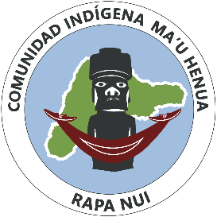

**COMUNICADO OFICIAL**

**Rapa Nui, 19 de mayo de 2025**

La Comunidad Indígena Ma’u Henua, administradora del Parque Nacional Rapa Nui, informa a la comunidad local, nacional e internacional que a partir del **1 de octubre de 2025** entrará en vigencia un reajuste en los valores del ticket de ingreso al Parque.

Los nuevos valores serán los siguientes:

* **Turista nacional adulto**: $40.000 CLP

**Turista nacional niño**: $20.000 CLP

* **Turista internacional adulto**: $100 USD

**Turista internacional niño**: $40 USD

El ticket mantendrá las mismas condiciones de duración, de 10 días corridos desde la fecha de emisión y de un solo ingreso a Rano Raraku y Orongo.

Este ajuste fue aprobado conforme a los mecanismos de participación establecidos por la comunidad, y permitirá reforzar la conservación de sitios arqueológicos, mejorar la infraestructura, optimizar los servicios turísticos, fortalecer el control medio ambiental y generar mayores oportunidades de empleo para la comunidad rapa nui. Asimismo, este reajuste nos permite alinearnos con los estándares de acceso vigentes en otros *parques y destinos patrimoniales internacionales*.

Los tickets adquiridos por operadores turísticos antes del 1 de octubre, se mantendrán válidos hasta agotar los folios correspondientes. Una vez utilizados en su totalidad o tras la fecha mencionada, los tickets se comercializarán bajo el nuevo valor informado.

Agradecemos la comprensión y el apoyo continuo a nuestra labor como custodios de este territorio ancestral.

**DIRECTORIO**

**Comunidad Indígena Ma’u Henua**